四维全自动激光焊接机
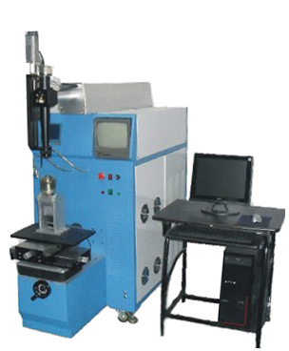
产品介绍:
激光焊接机是应用激光器产生的波长为1064nm的脉冲激光经过扩束、反射、聚焦后辐射加工件表面，表面热量通过热传导向内部扩散，通过数字化精确控制激光脉冲的宽度、能量、峰值功率和重复频率等参数，使工件熔化，形成特定的熔池，从而实现对被加工件的激光焊接，完成传统工艺无法实现的精密焊接。
应用范围:
适用于不锈钢、金、银、合金、钢、金钢石等同材焊接或异种材料焊接，广泛应用于手机电池、传感器、医疗器械、工艺礼品、钟表、电子元件、传感器、精密机械、通信等行业。
优点:
1.激光焊接可以对薄壁材料，精密零件实现点焊、对接焊、叠焊、密封焊等。
2.激光功率大，焊缝具有高的深宽比，热影响区域小，变形小，焊接速度快。
3.焊缝质量高平整美观、无气孔，焊后材料韧性至少相当于母体材料。
4.人体化设计，液晶屏显示、集中按键化操作更简单。
5.四维滚珠丝杠工作台，采用进口伺服控制系统，可选旋转工作台，可以实现点焊、直线焊、圆周焊等自动焊接， 适用范围广，精度高，速度快。
6.电流波形任意调整，可根据焊材的不同设置不同的波形，使焊接参数和焊接要求相匹配，以达到最佳的焊接效果

